حَرْفُ الْمِيمِ: مَرْحَلَةُ التَّرْكِيبِ

1 – أُكْمِلُ بِالْمَقْطَعِ النَّاقِصِ وَأَقْرَأُ الْجُمْلَةَ قِرَاءَةً مُسْتَرْسِلَةً:
ـمَـ |  | مِيـ |  | مَا |  | ـمِ |  | ـمُـ
وَقَفَتِ الْــعَلِّمَةُ أَمَ الْقِسْـ وَسَلَّــتْ
عَلَى التَّلَاـذِ.

2 – أَرْبِطُ لِأُكَوِّنَ جُمَلًا مُفِيدَةً وَأَقْرَؤُهَا قِرَاءَةً مُسْتَرْسِلَةً:
مِيدَعَتِي | ● |  | ● | رُسُومٍ | ● |  | ● | 
عَلَمُ | ● |  | ● | قُرْبَ مَمَرِّ الْمُتَرَجِّلِينَ | ● |  | ● | 
مَعْرِضُ | ● |  | ● | بِلَادِي يُرَفْرِفُ | ● |  | ● | 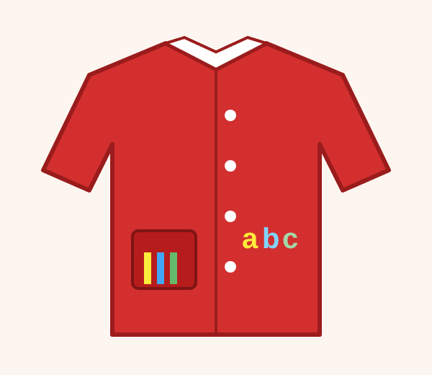
سَامِي | ● |  | ● | جَمِيلَةٌ وَحَمْرَاءُ | ● |  | ● | 

حَرْفُ الرَّاءِ: مَرْحَلَةُ التَّرْكِيبِ

1 – أَقْرَأُ الْمَقَاطِعَ وَأُكْمِلُ الْكَلِمَاتِ بِمَا يُنَاسِبُ:
ـرَا |  | رِيـ |  | ـرُو |  | رَ

ـمُ |  | حُـفًا |  | السَّبُّوةِ |  | فَـشَةً

2 – أُكْمِلُ النَّصَّ بِالْكَلِمَاتِ الْمُتَحَصَّلِ عَلَيْهَا وَأَقْرَؤُهُ قِرَاءَةً مُسْتَرْسِلَةً:
رَسَمَتْ 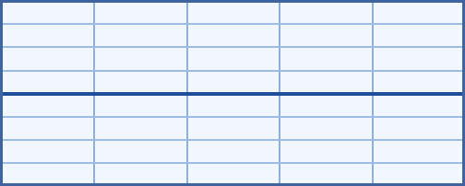 عَلَى
وَكَتَبَ مَالِكٌ عَلَى كُرَّاسِهِ.

3 – أَسْتَمِعُ وَأُكْمِلُ الْكَلِمَاتِ بِالْمَقْطَعِ الْمُنَاسِبِ لِحَرْفِ الرَّاءِ:
  مِسْطَـةٌ |  | اِشْتَـ |  |   كَــمُ |  |   مِبْـةٌ

4 – أُرَتِّبُ الْكَلِمَاتِ السَّابِقَةَ لِلْحُصُولِ عَلَى جُمْلَةٍ مُفِيدَةٍ ثُمَّ أَقْرَؤُهَا:
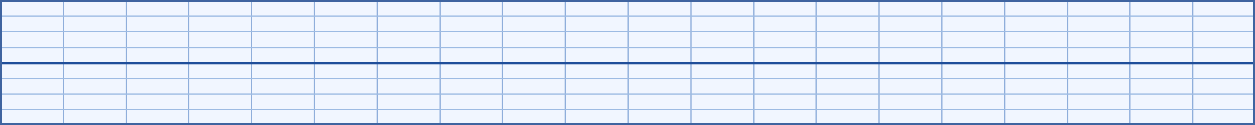

الْإِصْلَاحُ – خَاصٌّ بِالْمُعَلِّمِ

حَرْفُ الْمِيمِ
◄ التَّمْرِينُ الْأَوَّلُ: وَقَفَتِ الْمُعَلِّمَةُ أَمَامَ الْقِسْمِ وَسَلَّمَتْ عَلَى التَّلَامِيذِ.
◄ التَّمْرِينُ الثَّانِي:
مِيدَعَتِي جَمِيلَةٌ وَحَمْرَاءُ.
عَلَمُ بِلَادِي يُرَفْرِفُ.
مَعْرِضُ رُسُومٍ.
سَامِي قُرْبَ مَمَرِّ الْمُتَرَجِّلِينَ.
حَرْفُ الرَّاءِ
◄ التَّمْرِينُ الْأَوَّلُ: رِيمُ – حُرُوفًا – السَّبُّورَةِ – فَرَاشَةً.
◄ التَّمْرِينُ الثَّانِي: رَسَمَتْ رِيمُ فَرَاشَةً عَلَى السَّبُّورَةِ وَكَتَبَ مَالِكٌ حُرُوفًا عَلَى كُرَّاسِهِ.
◄ التَّمْرِينُ الثَّالِثُ: مِسْطَرَةٌ – اِشْتَرَى – كَرِيمُ – مِبْرَاةٌ.
◄ التَّمْرِينُ الرَّابِعُ: اِشْتَرَى كَرِيمُ مِسْطَرَةً وَمِبْرَاةً.

